Fisica I – 12 CFU
Prova Scritta del 23 Febbraio 2022

Esercizio n.1
Un sasso è lanciato verticalmente verso l’alto con una velocità iniziale v₀=12m/s dal tetto di un edificio. Il sasso tocca il suolo dopo 4s dal suo lancio. Si calcoli la massima quota raggiunta dal sasso, la velocità del sasso all’arrivo al suolo e l’altezza dell’edificio.

Esercizio n.2
Alla sommità di un doppio piano inclinato liscio, è fissata una carrucola senza massa, su cui scorre senza attrito una fune inestensibile senza massa. Alle due estremità della fune sono attaccati due corpi di massa m₁=m e m₂=2m, come indicato in figura. Se β=30° calcolare l’angolo α affinché il sistema si muova con un’accelerazione di modulo pari ad a=g/9; se m = 1 kg si calcoli il valore della tensione.
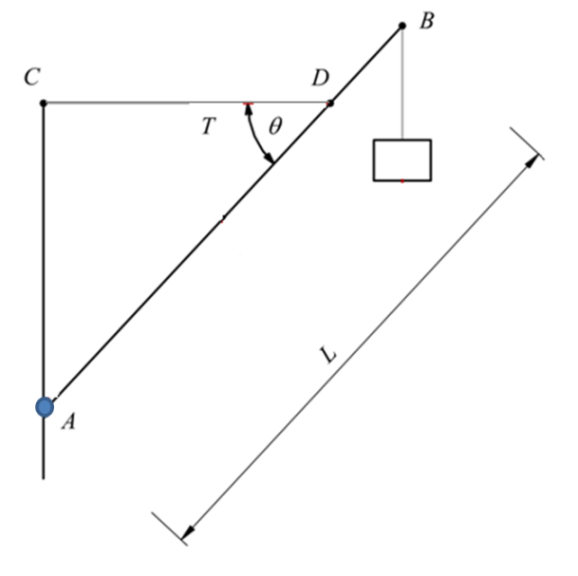
Esercizio n.3
Una massa m=12kg è attaccata alla sommità di un’asta AB incernierata nel suo punto più basso e sostenuta da un cavo come mostrato in figura. L’asta ha massa 8 kg e lunghezza 7.5 m; l'angolo θ misura 37°e la distanza AC vale 3.8 m. Calcolare la tensione lungo il cavo orizzontale e la reazione vincolare in A.

